SISTEMA INTELIGENTE PARA MONITORAMENTO E CONTROLE DE REGA DE PLANTAS DOMÉSTICAS VIA APLICATIVO MÓVEL

Bruna Cristina Sampaio Camilotto, Edilson Hipolito Da Silva

Instituto Federal de Santa Catarina

Câmpus Jaraguá do Sul – Rau – Curso Técnico em Desenvolvimento de Sistemas

e-mail: brunacscamilotto.@gmail.com, edilson.hipolito@ifsc.edu.br

Projeto Integrador I - 06/02/2025.

***Resumo -* O uso da tecnologia para auxiliar no cultivo de plantas domésticas tem se tornado cada vez mais acessível. Este trabalho apresenta o desenvolvimento de um aplicativo móvel intuitivo para monitoramento e controle de plantas, permitindo ao usuário acompanhar dados em tempo real e gerenciar a irrigação de forma automatizada. O sistema utiliza sensores conectados a um microcontrolador ESP32 para coletar informações como umidade do solo e temperatura, enviando-as para a API utilizando a conexão com a internet, previamente configurada pelo usuário no aplicativo. Além de facilitar o cuidado com as plantas, o estudo tem um forte caráter didático, demonstrando como a combinação de hardware e software pode criar soluções práticas e eficientes.**

***Palavras-Chave –* Iot, automação, aplicativo móvel, microcontrolador, irrigação, sensor, dados**

**INTELLIGENT SYSTEM FOR MONITORING AND CONTROLLING HOUSEPLANTS VIA MOBILE APPLICATION**

***Abstract -* The use of technology to assist in the cultivation of houseplants has become increasingly accessible. This study presents the development of an intuitive mobile application for plant monitoring and control, allowing users to track real-time data and manage irrigation automatically. The system uses sensors connected to an ESP32 microcontroller to collect information such as soil moisture and temperature, sending it to the API using an internet connection previously configured by the user in the application. In addition to facilitating plant care, the study has a strong educational purpose, demonstrating how the combination of hardware and software can create practical and efficient solutions.**

***Keywords:* IoT, automation, mobile application, microcontroller, irrigation, sensor, data.**

# 1. Introdução

O cultivo de plantas em ambientes domésticos torna-se cada vez mais popular, seja por questões estéticas, ambientais ou pelo desejo de um estilo de vida mais conectado à natureza. No entanto, muitas pessoas enfrentam dificuldades na manutenção de suas plantas devido à rotina atribulada que muitas vezes leva ao esquecimento da rega.

O estudo de Botelho (2014)[22], investigou a presença de quintais domésticos em várias cidades do Brasil, analisando o uso de plantas para fins alimentícios, medicinais e ornamentais. Os resultados indicaram que a maioria dos entrevistados possuía em suas residências horta, sendo a maioria destas com plantas alimentícias.

Observou-se também que moradores de cidades interioranas tendem a cultivar mais plantas em comparação aos residentes das capitais. (BOTELHO , 2014)[22]

Diante desse contexto, este trabalho propõe o desenvolvimento de um sistema de monitoramento de rega automático para plantas domésticas, utilizando sensores para coletar dados sobre umidade do solo e temperatura.

As informações serão transmitidas para um aplicativo móvel, permitindo que o usuário acompanhe as condições de suas plantas e receba alertas ou recomendações sobre . Dessa forma, busca-se oferecer uma solução acessível e intuitiva para facilitar a interação entre os cultivadores e suas plantas.

A relevância deste estudo está na possibilidade de reduzir perdas de plantas por falta de rega adequada, além de incentivar o cultivo consciente e acessível a pessoas sem experiência prévia. Para isso, a pesquisa se baseia em estudos sobre sistemas de automação no cultivo doméstico, tecnologias de IoT (Internet das Coisas) e boas práticas no desenvolvimento de aplicações móveis para proporcionar uma experiência de usuário otimizada.

A automação na irrigação tem sido amplamente explorada em pesquisas, evidenciando sua viabilidade e baixo custo.

Almeida, (2023)[25] destaca essa perspectiva:

“Conclui-se que os sistemas de irrigação com microcontroladores podem ser eficazes e não requerem grandes investimentos financeiros, ao contrário dos sistemas convencionais de cultivo. Desse modo, tornando a tecnologia de automação mais acessível na vida das pessoas.” (ALMEIDA, 2023)[25].

Embora o estudo citado seja relevante, o sistema desenvolvido neste trabalho é voltado para o cultivo de plantas domésticas, ou seja, plantas de dentro de casa, não refletindo um modelo de agricultura familiar.

O objetivo neste trabalho é apresentar todo o processo, desde a ideia inicial e o desenvolvimento do sistema, até a sua aplicação prática e avaliação em situações reais.

# 2. Justificativa

A escolha do tema justifica-se pela necessidade de facilitar o cuidado com plantas, especialmente em um contexto em que muitas pessoas não possuem tempo ou conhecimento técnico para cultivar e monitorar adequadamente suas necessidades.

De acordo com Fernandes (2021)[1], desenvolver o cultivo de plantas em ambientes controlados são soluções eficazes para auxiliar no cuidado de espécies em espaços pequenos, permitindo a gestão precisa de fatores como temperatura e umidade. (FERNANDES, 2021.)[1]

Além disso, para Teixeira (2025)[24], o uso de aplicativos móveis para lembretes e controle da saúde como uma ferramenta que é prática, simplifica a rotina dos usuários e previne o esquecimento de cuidados essenciais.

Esses aplicativos podem emitir notificações, oferecer personalização e organizar tarefas, tornando a experiência mais simples e eficiente.(TEIXEIRA, 2025)[24]

Conforme pesquisa realizada pela autora na plataforma de aplicativos Google Play Store, (2025)[9] constatou-se que há uma oferta limitada de aplicativos voltados para o gerenciamento de rega em específico. Um dos motivos dessa oferta limitada, seria explicada quando observamos que há muitos outros aplicativos para automação com diferentes tipos de dispositivos, como lâmpadas, tomadas inteligentes, assistentes virtuais, alimentadores automáticos para animais, entre muitos outros, porém os específicos para uma horta doméstica para casas ou apartamentos não são tão comuns.(GOOGLE PLAY, 2025)[9]

Essa constatação evidencia uma lacuna no mercado digital para soluções específicas nessa área, ressaltando que os resultados de pesquisa obtidos referem-se ao mês de janeiro, ano de 2025 e podem ser alterados a qualquer tempo, acompanhando a dinâmica do mercado de aplicativos.

# 3. Objetivos

1. *Objetivo geral*
   1. Desenvolver um sistema de irrigação automatizado, com sensores de umidade e temperatura, para monitorar as condições do solo e exibir métricas sobre o status da irrigação por meio de um aplicativo móvel

1. *Objetivos Específicos*
   1. Implementar sensores de umidade do solo e temperatura para monitoramento em tempo real das condições ambientais das plantas.
   2. Integrar um microcontrolador (ESP32) para processar os dados dos sensores e controlar os atuadores de irrigação.
   3. Desenvolver um sistema de controle de irrigação automática, acionando a irrigação com base nos dados coletados pelos sensores.
   4. Criar um aplicativo móvel que se comunique com o sistema de irrigação, exibindo métricas como nível de umidade, temperatura e histórico de regas, proporcionando uma experiência personalizada e interativa para o usuário.

# 4. Fundamentação Teórica

* 1. Automação de hortas. Sistema automatizado de irrigação para horta escolar.

O projeto desenvolvido em parceria entre as duas instituições a Fatec Jales e a Escola Estadual Dom Artur Horsthuis implementou um sistema automatizado de irrigação para a horta escolar, solucionando o problema da falta de cuidados com as plantas durante os finais de semana e feriados, quando a escola está fechada. (RIBEIRO, 2022)[16].

* 1. Uso de aplicativos para regar plantas

Atualmente, muitas pessoas utilizam aplicativos para lembrar de regar suas plantas, principalmente devido ao ritmo acelerado da vida moderna. Com falta de tempo ou até mesmo de conhecimento sobre as necessidades específicas de cada planta, as pessoas acabam negligenciando os cuidados básicos, o que pode prejudicar a saúde das plantas. É assim que os aplicativos se tornam uma ferramenta valiosa (NEW YORK POST, 2024)[23].

A utilização desses aplicativos não apenas otimiza o tempo e investimento dessas pessoas em suas plantas, como também podem ser utilizados por pequenos produtores por serem mais fáceis de implementação e utilização. (ANÁSTACIO, 2023)[19]. Podemos observar algumas dessas funcionalidades nos trabalhos selecionados na sessão seguinte.

* 1. Por que a segurança é crucial?

O ESP32 é um microcontrolador amplamente utilizado em aplicações de Internet das Coisas (IoT) devido à sua conectividade Wi-Fi e Bluetooth, além de seu baixo consumo de energia. Ele possibilita a aquisição e transmissão de dados dos sensores para um banco de dados ou diretamente para um aplicativo, tornando-se uma solução eficiente para automação e monitoramento remoto (ESPRESSIF SYSTEMS, 2025)[26].

Além disso, estudos como o de Rosa, (2022) [2] mostram a necessidade de segurança em automações que utilizam o ESP32. O trabalho deles destaca a implementação de criptografia na camada de comunicação, utilizando os protocolos, e criptografia do firmware (Software que está embutido em dispositivos), para assim prevenir ataques físicos que possam comprometer a integridade do sistema. A crescente conectividade de dispositivos inteligentes para residências e empresas, exigem medidas rigorosas de proteção contra ataques como, Man-in-the-Middle e adulteração do firmware, para garantir que a comunicação entre sensores e aplicativos seja confiável e segura (ROSA, 2022)[2].

O MQTT (Message Queuing Telemetry Transport) é um protocolo de mensagens baseado no modelo de publicação/assinatura (pub/sub), que permite a comunicação eficiente entre dispositivos sem que precisem estar diretamente conectados.

Ele foi projetado para facilitar a troca de informações em redes com largura de banda limitada e alta latência, sendo amplamente utilizado em aplicações de IoT.(MQTT, 2025)[27]

Desenvolvido inicialmente em 1999 por Andy Stanford-Clark, da IBM, e Arlen Nipper, da Eurotech, o MQTT surgiu como uma solução para monitoramento remoto de oleodutos via satélite, onde o baixo consumo de energia e a eficiência na transmissão de dados eram essenciais..(MQTT, 2025)[27]

No contexto deste trabalho, o MQTT será utilizado para viabilizar a comunicação entre o sistema de irrigação automatizado e uma plataforma de monitoramento remoto. Com ele, será possível transmitir dados como umidade do solo e status da irrigação de forma leve e eficiente, garantindo que o usuário possa acompanhar e controlar o sistema em tempo real, mesmo em redes de baixa qualidade. (RAY, 2021)[21].

Mensagens MQTT desprotegidas são vulneráveis à interceptação e alteração. Em sistemas IoT, isso pode ter consequências sérias, desde leituras incorretas de sensores até o controle malicioso do seu dispositivo (RUSSELL, 2017)[20].

Utilizar o MQTTS (MQTT sobre TLS/SSL) para criptografar a comunicação entre o ESP32 e o servidor MQTT impede que terceiros interceptem ou modifiquem as mensagens, garantindo a confidencialidade e integridade dos dados (RUSSELL, 2017)[20].

# 5. Trabalhos Relacionados

1. Sua horta com seu jeito

O M.Garden TEC "Sua Horta com Seu Jeito" é um aplicativo desenvolvido para auxiliar pequenos horticultores na utilização racional e inteligente dos recursos hídricos. Disponível para Android e iOS. O aplicativo te ajuda a planejar a irrigação da sua horta, levando em conta o tipo de planta, o clima e a época do ano. Ele te dá recomendações personalizadas para que você não se preocupe em dar água demais ou de menos para as plantas.(SILVA, 2024)[3]

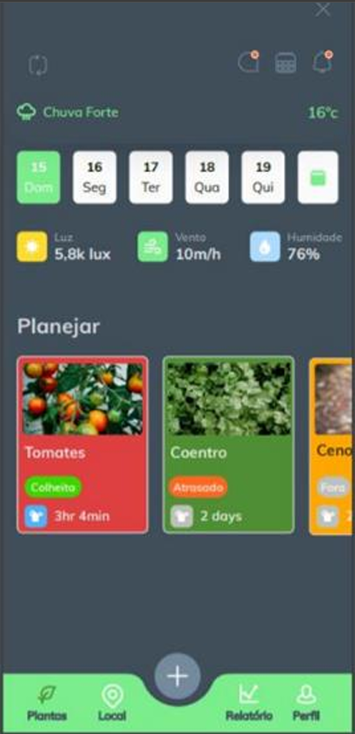

(Figura 1 - Tela inicial do M.Garden Tec. Fonte: SILVA, 2024. [3])

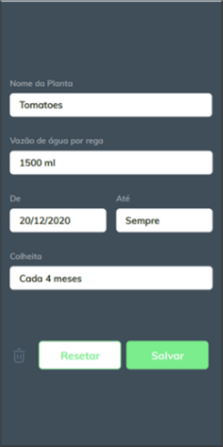

(Figura 2 - Tela de cadastro de plantas M.Garden Tec. Fonte: SILVA, 2024. [3])

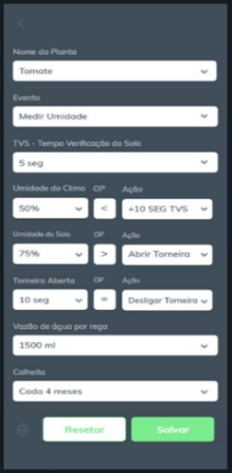

(Figura 3 - Tela de configuração M.Garden Tec. Fonte: SILVA, 2024. [3])

1. Flora

É um sistema que assiste o cultivo de plantas domésticas. Ele é composto por sensores de umidade do solo, temperatura e luz, e microcontroladores que monitoram a saúde da planta.

O sistema é projetado para orientar o usuário nos cuidados da saúde da planta e na rega, utilizando a percepção do usuário junto de um algoritmo de sistema especialista para melhoria do próprio dispositivo (BISCHOFF, 2022)[4].

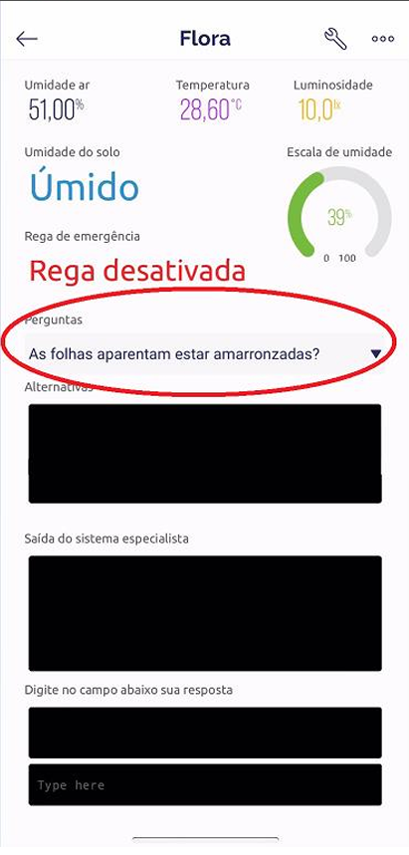

(Figura 4 - Tela do aplicativo Flora. Fonte: BISCHOFF, 2022. [4])

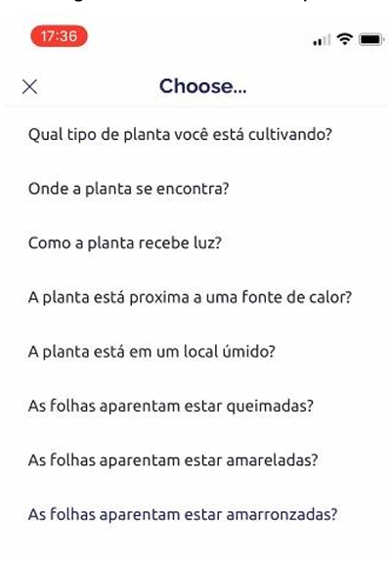

(Figura 5 - Tela do aplicativo Blynk. Fonte: BISCHOFF, 2022. [4])

1. Lembrete De Planta: Rega e Cuidado

O Plant Notification App é um aplicativo que auxilia em diversas atividades de cuidado com plantas. Você pode configurar tarefas periódicas, como regar, podar, ventilar e adicionar nutrientes, e receber notificações push no horário definido, tornando o cuidado das plantas mais fácil e eficaz(FUTASAJI, 2025)[5]

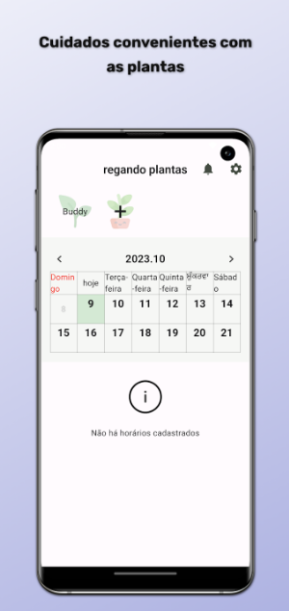  
(Figura 6 - Tela de calendário do Plant Notification App. Fonte: FUTASAJI, 2025, [5])

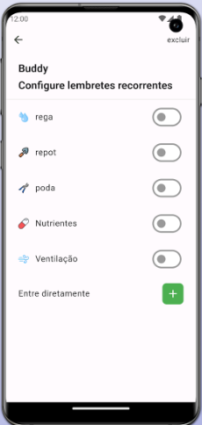

(Figura 7 - Telas do Plant Notification App. Fonte: FUTASAJI, 2025, [5])

# 6. Solução Proposta

A solução proposta consiste no desenvolvimento de um sistema de jardinagem inteligente que utiliza um microcontrolador ESP32 com conectividade Wi-Fi e Bluetooth para monitorar e controlar a irrigação de plantas de forma eficiente.

1. Arquitetura do Sistema
2. Microcontrolador ESP32: O ESP32 é o cérebro do sistema, responsável por coletar dados dos sensores, processá-los e tomar decisões sobre a irrigação. (ESPRESSIF SYSTEMS, 2025)[26].
3. Sensores: Diversos sensores são utilizados para monitorar as condições do ambiente e do solo, como umidade do solo, temperatura ambiente.
4. Atuadores: Os atuadores são dispositivos que controlam a irrigação, como válvulas solenóides que abrem e fecham a passagem de água. O ESP32 aciona os atuadores com base nos dados dos sensores e nas configurações do usuário.
5. Comunicação MQTT: O protocolo MQTT (Message Queuing Telemetry Transport) é utilizado para a comunicação entre o ESP32, o banco de dados e o aplicativo móvel. MQTT é um protocolo leve e eficiente, ideal para dispositivos IoT com recursos limitados(MQTT, 2025)[27].
6. Banco de Dados MongoDB: O MongoDB é um banco de dados NoSQL flexível e escalável, ideal para armazenar os dados coletados pelos sensores e as configurações do usuário (MONGODB, 2025)[11].
7. Aplicativo Móvel: O aplicativo móvel é a interface do usuário com o sistema. Ele permite que o usuário visualize os dados dos sensores em tempo real, configure os parâmetros de irrigação para cada planta e controle o sistema manualmente, se necessário.

b. Funcionalidades

1. Monitoramento: O aplicativo móvel exibe
2. os dados dos sensores, permitindo que o usuário acompanhe as condições do seu jardim de qualquer lugar.
3. Irrigação Inteligente: O sistema automatiza a irrigação com base nos dados dos sensores e nas configurações do usuário. É possível definir horários de rega, quantidade de água e outros parâmetros para cada planta individualmente.
4. Controle Manual: O usuário pode controlar a irrigação manualmente através do aplicativo móvel, caso necessite de alguma intervenção específica.
5. Interface Intuitiva: O aplicativo móvel é projetado para ser intuitivo e fácil de usar, com informações claras e organização lógica

c. Materiais.

1. Sistema de Irrigação:
   1. Bomba de água elétrica (Para movimentar a água do reservatório) ou Válvula Solenóide(Para abrir e fechar registro de água.)
   2. Relé (Para controlar a ativação/desativação da bomba.)
   3. Mangueira (Para conduzir a água até as plantas.)
   4. Aspersores e gotejadores.(Para distribuir a água nas plantas).
   5. Fonte de alimentação 5V ou 12V (Dependendo do microcontrolador e bomba utilizado.)
   6. Fios e Protoboard (Para montagem dos circuitos sem solda.)

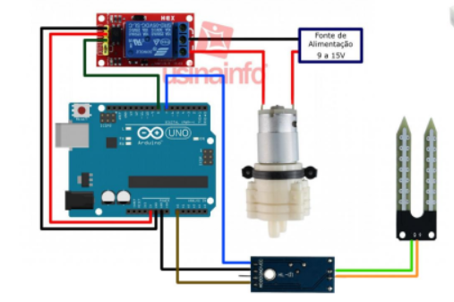

(Figura 8 - Exemplo de esquema elétrico sistema de irrigação automático - Fonte: [8]

7. Requisitos

1. *Requisitos funcionais.*
2. O sistema deve permitir ao usuário ligar e desligar manualmente o sistema de irrigação.
3. Prioridade: (x) Essencial () Importante () Desejável
4. O sistema deve automatizar a ativação do sistema de irrigação com base em dados de umidade do solo e/ou temperatura.

Prioridade: (x) Essencial () Importante () Desejável

1. O sistema deve exibir os dados de umidade, temperatura e status atual do sistema de ativação.

Prioridade: (x) Essencial () Importante () Desejável

1. O sistema deve registrar e exibir o histórico de atividades de irrigação, tanto automáticas quanto manuais, incluindo data, hora e duração.

Prioridade: () Essencial (x) Importante () Desejável

1. O usuário deve poder gerenciar informações sobre cada planta monitorada, incluindo nome da planta e necessidades hídricas, em porcentagem.

Prioridade: () Essencial (x) Importante () Desejável

1. O usuário deve poder gerenciar informações sobre cada dispositivo incluído, como nome do dispositivo e modelo.

Prioridade: () Essencial (x) Importante () Desejável

1. O sistema deve permitir ao usuário alterar parâmetros de irrigação automática, como níveis desejados de umidade.

Prioridade: () Essencial () Importante (x)Desejável

1. O sistema deve implementar um sistema de cadastro e login para identificação de diferentes usuários e armazenamento de dados personalizados.

Prioridade: (x) Essencial () Importante () Desejável

1. *Requisitos não-funcionais.*
2. O sistema será desenvolvido para plataformas móveis utilizando frameworks compatíveis com Android.

Classificação: Compatibilidade.

1. A interface do aplicativo deverá ser intuitiva e de fácil navegação, permitindo que usuários com diferentes níveis de conhecimento técnico operem o sistema sem dificuldades.

Classificação: Usabilidade.

1. Os dados dos usuários serão protegidos, durante a transmissão e armazenamento, garantindo a privacidade e integridade das informações.

Classificação: Segurança.

1. O código do aplicativo será modular e bem estruturado para facilitar futuras manutenções e atualizações, reduzindo custos e tempo de desenvolvimento. Classificação: Manutenção.

1. *Requisitos de domínio.*
2. O usuário poderá registrar diferentes tipos de plantas, especificando suas necessidades de rega, através da porcentagem de água necessária.
3. O sistema permitirá que o usuário visualize informações de ativação sobre cada planta e dispositivo.
4. O aplicativo deverá integrar-se com sensores de umidade e temperatura para automatizar o controle da irrigação, ajustando-se conforme às condições detectadas.
5. O usuário poderá configurar parâmetros personalizados para a irrigação automática, como níveis de umidade desejados e duração máxima dos ciclos de irrigação.
6. O sistema registrará e exibirá o histórico de atividades de irrigação, tanto automáticas quanto manuais, incluindo data, hora, duração

# 8. Diagramas

1. *Diagrama de Caso de Uso*

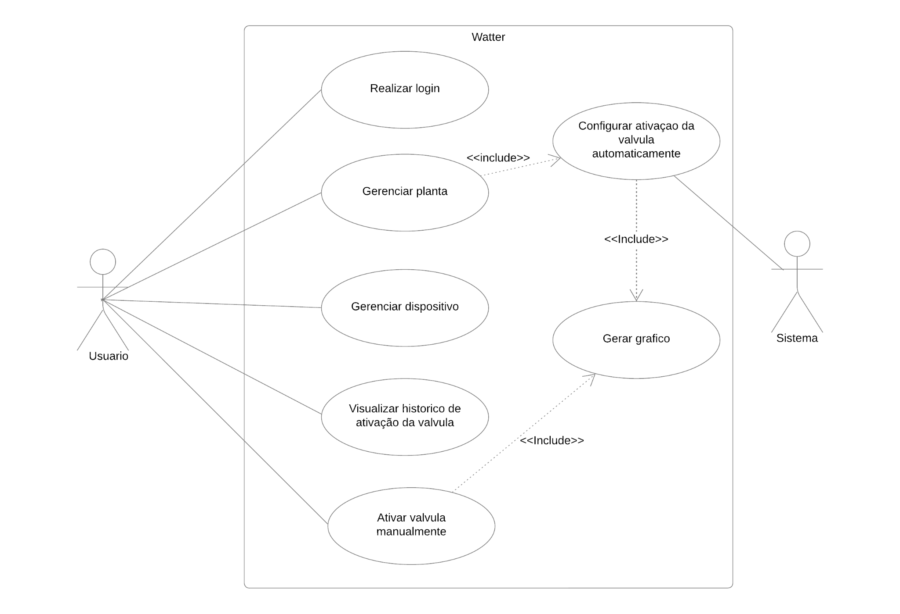

(Figura 9 - Caso de Uso. Fonte: Autora, 2025)

1. Diagrama de comparação

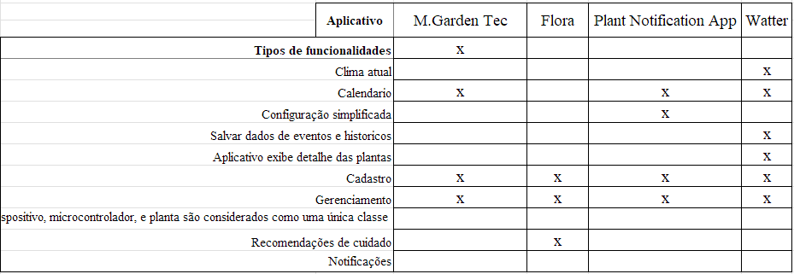

(Figura 10 - Caso de Uso. Fonte: Autora, 2025)

1. *Diagrama de Banco de Dados*

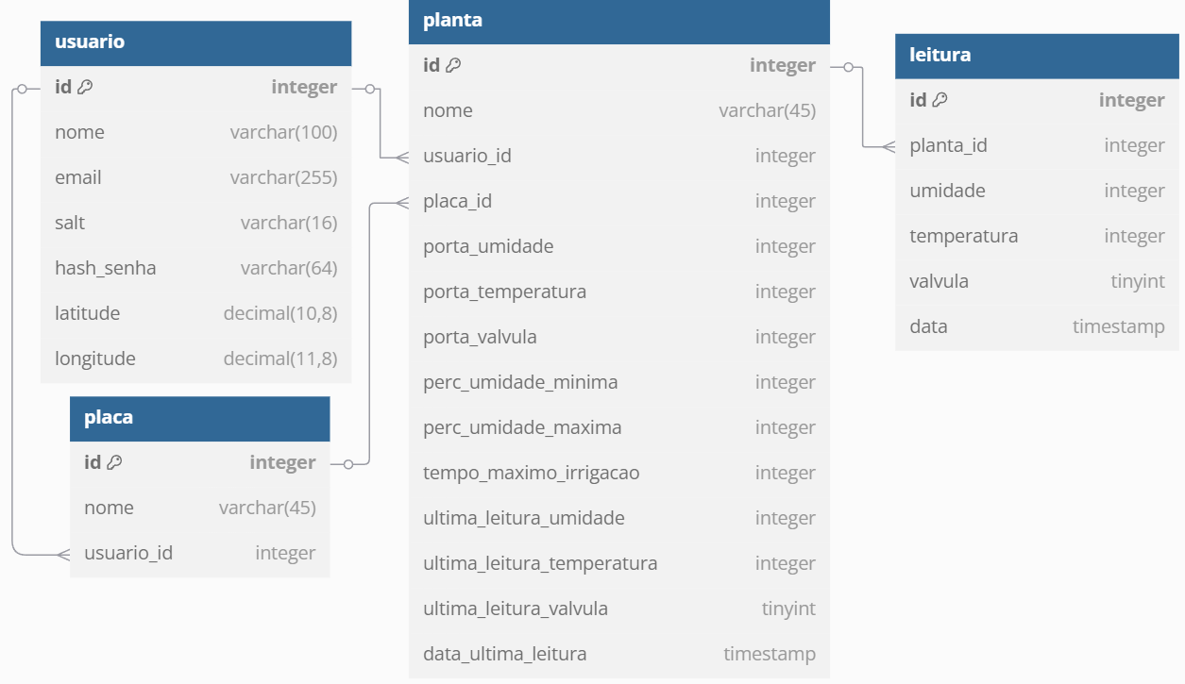

(Figura 11 - Diagrama de banco de dados. Fonte: Autora, 2025)

1. *Diagrama de Classes*

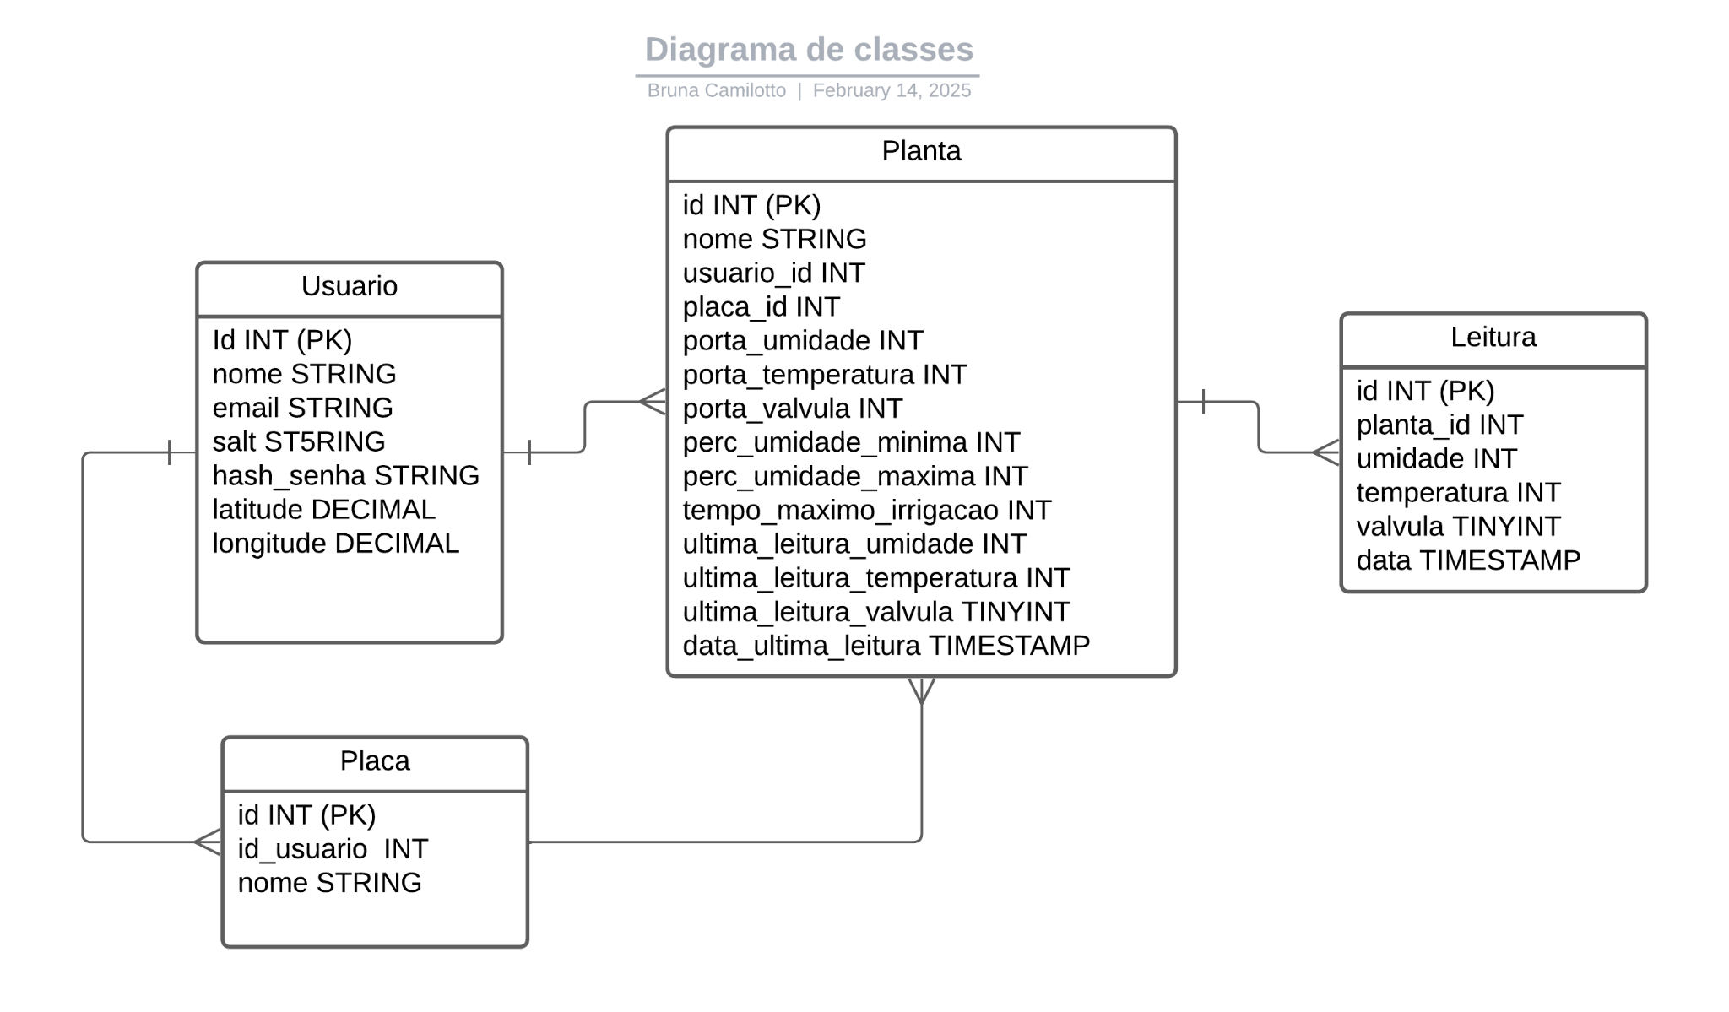

(Figura 12 - Diagrama de classes. Fonte: Autora, 2025)

# 9.Protótipos de Tela

# 

# 

(Figura 13 - Tela de login. Fonte: Autora, 2025)

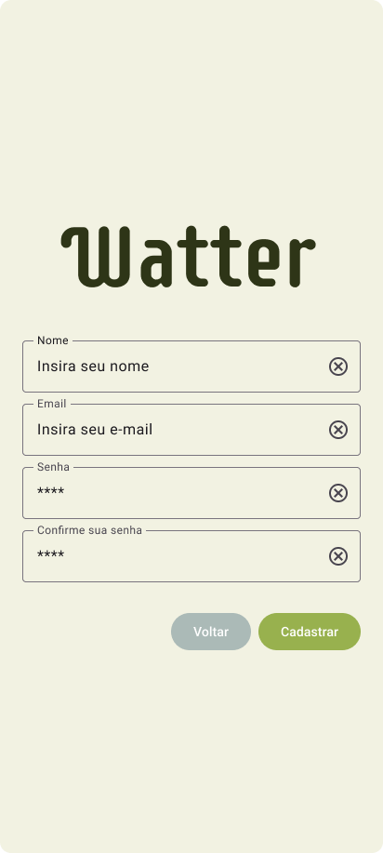

(Figura 14 - Tela de cadastro de usuário. Fonte: Autora, 2025)

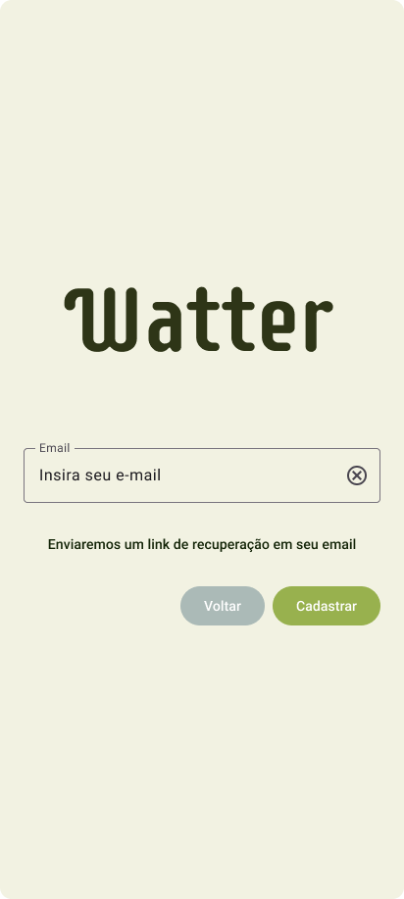

(Figura 15 - Tela de recuperação de cadastro de usuário. Fonte: Autora, 2025)

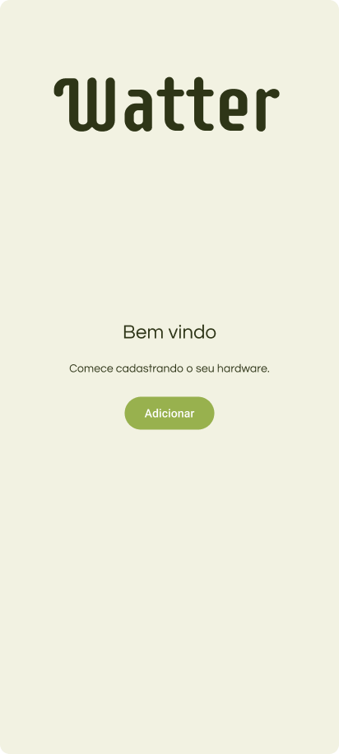

(Figura 16 - Tela de home de primeiro acesso .Fonte: Autora, 2025)

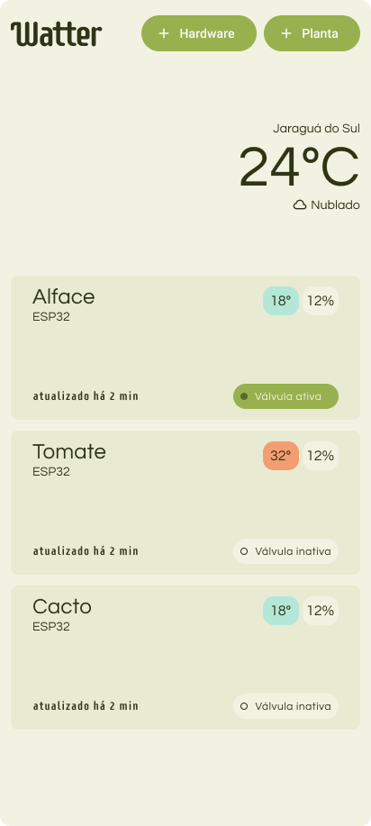

(Figura 17 - Tela de home.Fonte: Autora, 2025)

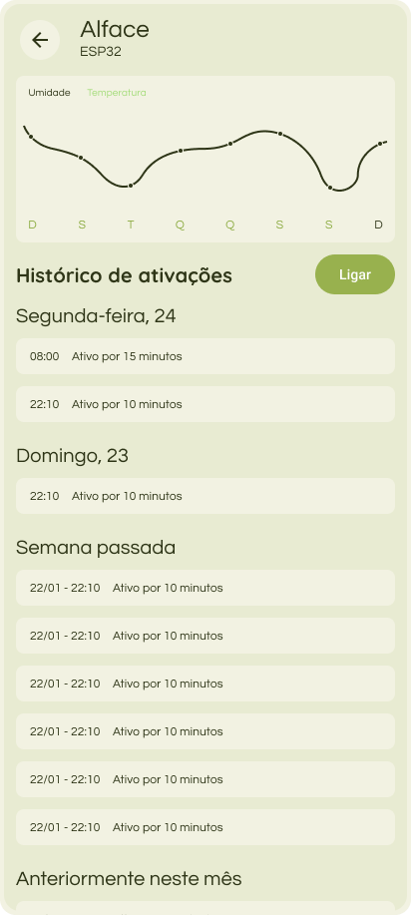

(Figura 18 - Tela de históricos. Fonte: Autora, 2025)

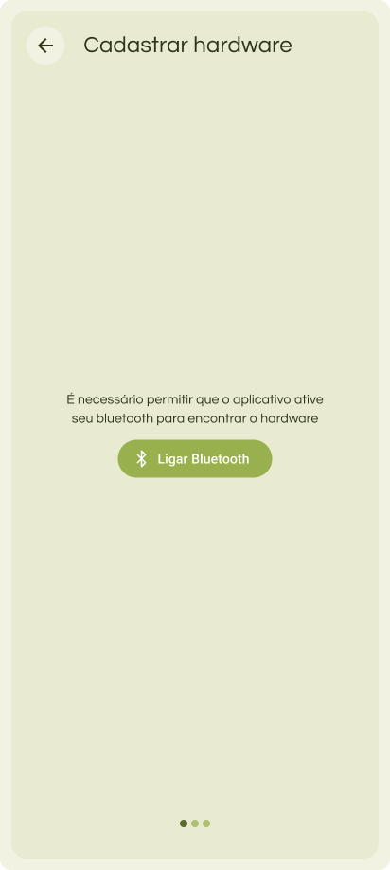

(Figura 19 - Tela de cadastro de hardware. Fonte: Autora, 2025)

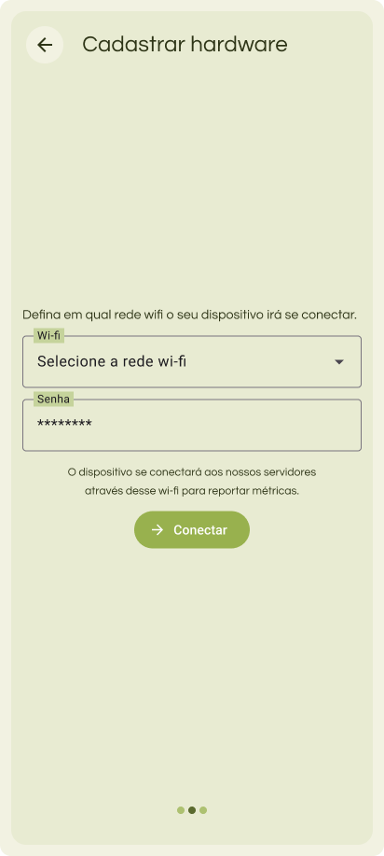

(Figura 20 - Tela de cadastro de hardware. Fonte: Autora, 2025)

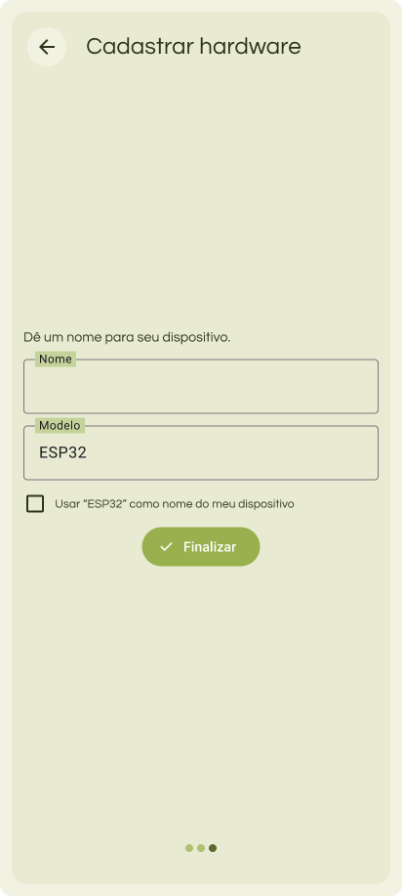

(Figura 21 - Tela de cadastro de hardware. Fonte: Autora, 2025)

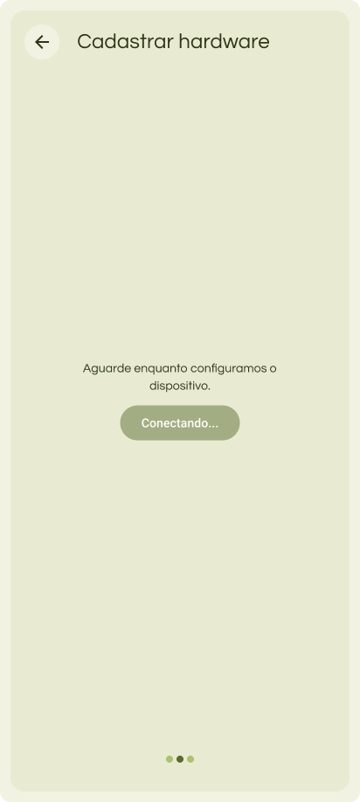

(Figura 22 - Tela de cadastro de hardware. Fonte: Autora, 2025)

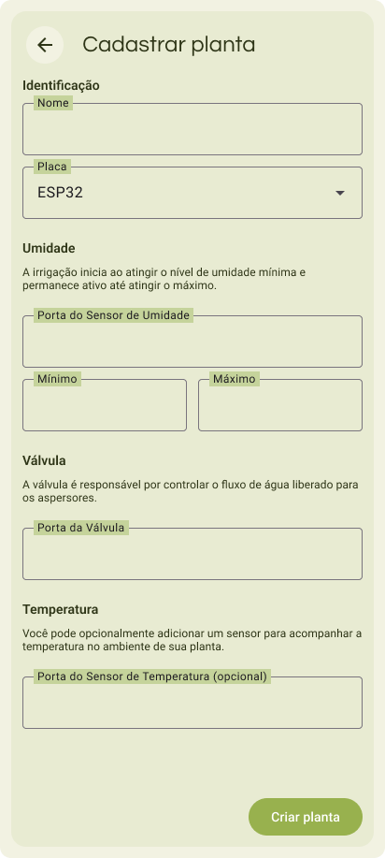

(Figura 23 - Tela de cadastro de plantas. Fonte: Autora, 2025)

# 10.Resultados Esperados

Este trabalho busca desenvolver um sistema de irrigação automatizado que torne o cuidado com plantas domésticas mais simples e acessível. A ideia é reduzir as dificuldades que muitas pessoas enfrentam ao cultivar suas plantas, proporcionando uma solução prática e eficiente.

O sistema deverá ser intuitivo e fácil de usar, permitindo que qualquer pessoa, independentemente do nível de conhecimento técnico, consiga operá-lo sem complicações. A irrigação será controlada de forma automática, garantindo que as plantas recebam a quantidade ideal de água conforme a umidade do solo. Além disso, o usuário poderá acompanhar métricas em tempo real, como o status da irrigação, a umidade do solo e o consumo de água, facilitando o monitoramento.

Por fim, espera-se que a solução seja confiável, garantindo um funcionamento estável ao longo do tempo e contribuindo para o bem-estar das plantas sem exigir atenção constante do usuário.

# 11. Limitações

1. Notificações e Alertas

Não tenho certeza ainda de como vai ser esse desenvolvimento de notificações por isso não foi incluído no trabalho. Porém isso ainda pode ser alterado ao final do projeto se for realizado a tempo útil tendo em vista não ser um projeto pequeno, apesar de simples.

# 12. Agradecimentos

A autora agradece a Edilson Hipolito da Silva, pela colaboração neste trabalho.

# 

# 13. Referências

[1] FERNANDES, Sávia Rafaella Lopes. "Alexa, como vai minha plantinha?" : sistema de monitoramento inteligente utilizando assistente virtual para auxiliar no cultivo caseiro de hortaliças. 85 f. Trabalho de Conclusão de Curso (Graduação em Engenharia de Computação)-Universidade Federal do Ceará, Campus de Quixadá, Quixadá, 2021.

[2] ROSA, Alan Franco; TEIXEIRA, David Vaz; JÚNIOR, Nilton Alves. Comunicações seguras entre dispositivos IoT utilizando o ESP32. Laboratório de Instrumentação, Informação e IoT (Lab3I), Centro Brasileiro de Pesquisas Físicas (CBPF), 2022.

[3] SILVA, Barbara Janaina Catão da; AGUIAR, Isac Velozo de Castro; ROCHA, Gilvã Lopes da; LEMOS, Veronica Souza; LIMA, Gustavo Ferraz. M.Garden TEC – Sua horta com seu jeito. Instituto Federal de Educação, Ciência e Tecnologia da Bahia, Salvador, 2024.

[4] BISCHOFF, Daniela Sesterhenn. Flora: dispositivo assistente de cuidados a plantas domésticas. 2022. Trabalho de conclusão de curso (Graduação em Engenharia Elétrica) — Universidade do Vale do Rio dos Sinos, São Leopoldo, 2022.

[5] FUTASAJI LLC. Planta Rega Lembrete. Disponível em: https://play.google.com/store/apps/details?id=net.futasaji.plant&hl=pt_BR. Acesso em: 6 fev. 2025.

[6] META. React Native. Disponível em:https://reactnative.dev/. Acesso em: 6 fev. 2025.

[7] ARDUINO.Arduino Documentation. Disponível em:https://docs.arduino.cc/. Acesso em: 6 fev. 2025.

[8] USINAINFO. Projeto Arduino de irrigação automática: sua planta sempre bem cuidada. Disponível em:https://www.usinainfo.com.br/blog/projeto-arduino-de-irrigacao-automatica-sua-planta-sempre-bem-cuidada/. Acesso em: 6 fev. 2025.

[9] Google. (2025). *Google Play Store*. Recuperado em 7 de fevereiro de 2025, de<https://play.google.com>

[10] OLIVEIRA, Lara Bezerra de et al. Aplicativos móveis no cuidado em saúde: uma revisão integrativa. *Revista Enfermagem Atual In Derme*, v. 93, n. 31, p. e-020047, 2020.Disponível em:<https://revistaenfermagematual.com.br/index.php/revista/article/view/760>. Acesso em: 7 fev. 2025.

[11] MONGODB INC. *MongoDB: The Developer Data Platform*. [S.l.]: MongoDB Inc., [2025?]. Disponível em:<https://www.mongodb.com/>. Acesso em: 7 fev. 2025.

[12] AUTOCOREROBÔTICA. Cabo USB 2.0 AB para Arduino Uno. Disponível em: https://www.autocorerobotica. com .br/cabo-usb-20-ab-arduio-uno. Acesso em: 11 fev. 2025.

[13] AV ELECTRONICS. DHT22 - Sensor de temperatura e umidade. Disponível em:

https://avelectronics.cc/producto/dht22-temperatura-y-humedad/. Acesso em: 11 fev. 2025.

[14] MAKER GUIDES. ESP32 vs Arduino: Comparação de velocidade. Disponível em:

https://www.makerguides.com/esp32-vs-arduino-speed-comparison/. Acesso em: 11 fev. 2025.

[15] ARDUINO E ELETRÔNICA. Cabo Jumper 30cm Fêmea x Fêmea 40 unidades para Arduino. Disponível em:https://arduinoeeletronica.com.br/produto/cabo-jumper-30cm-femea-x-femea-40-unidades-para-arduino/.Acesso em: 11 fev. 2025.

[16] RIBEIRO, Marcos Maciel de Abreu. Hortomação: Sistema de Automação de Horta Utilizando IoT. 2022. Disponível em:https://ric.cps.sp.gov.br/bitstream/123456789/11454/1/analise_e_desenvolvimento_de_sistemas_2022_2_marcos_maciel_de_abreu_ribeiro_hortomacao_sistema_de_automacao_de_horta_utilizando.pdf. Acesso em: 19 fev. 2025.

[17] GLOBO RURAL. Relógio inteligente para plantas avisa quando elas precisam de água. Globo Rural, 9 de maio, 2022. Disponível em: https://globorural.globo.com/Noticias/noticia/2022/05/relogio-inteligente-para-plantas-avisa-quando-elas-precisam-de-agua.. Acesso em: 26 out. 2023.

[18] BLYNK. Blynk Documentation: Introduction. 2023. Disponível em:<https://docs.blynk.io/>. Acesso em: 20 fev. 2025.

[19] ANÁSTACIO, Lucas; SILVA, Rômulo Augusto Salles da; SAMPAIO, Vitor de Oliveira. Sistema de cultivo inteligente, 2023.

[20] RUSSELL, Brian; VAN DUREN, Drew. Practical Internet of Things Security. Apress, 2017. 384 p. ISBN: 978-1-4842-2390-0.

[21] RAY, P. P.; DASH, D.; TURUK, A. K.; SWAIN, D.; DE, D. Performance evaluation of IoT protocols for smart agriculture. IEEE Access, v. 9, p. 131278-131294, 2021.

[22] BOTELHO, J. de M.; LAMANO-FERREIRA, A. P. do N.; FERREIRA, M. L. Prática de cultivo e uso de plantas domésticas em diferentes cidades brasileiras. Ciência Rural, v. 44, n. 10, p. 1810-1815, 2014.

[23] NEW YORK POST. *This app helps you stop accidentally killing your plants*. New York Post, 13 out. 2024. Disponível em:<https://nypost.com/2024/10/13/shopping/plantum-ai-plant-identifier-premium-plan-lifetime-subscription-is-75-off/>. Acesso em: 25 fev. 2025.

[24] TEIXEIRA, Elizabeth et al. Aplicativos móveis no cuidado em saúde: uma revisão integrativa. Revista Enfermagem Atual In Derme, v. 93, n. 31, p. e02004, 2020. Disponível em: https://revistaenfermagematual.com.br/index.php/revista/article/view/760. Acesso em: 11 fev. 2025.

[25] ALMEIDA, Gabriel Kalinoski de. Sistema de irrigação autônomo utilizando ESP32. 2023. Trabalho de Conclusão de Curso (Bacharelado em Engenharia Elétrica) – Universidade Regional Integrada do Alto Uruguai e das Missões, Erechim, 2023. Disponível em:<https://repositorio.uricer.edu.br/items/eb5c9ddd-29eb-416c-a282-2630dc084d00>. Acesso em: 25 fev. 2025.

[26] ESPRESSIF SYSTEMS. *Espressif Systems: Wireless SoCs, Software, Cloud and AIoT Solutions*. Disponível em:<https://www.espressif.com/>. Acesso em: 25 fev. 2025.

[27] MQTT. *MQTT: The Standard for IoT Messaging*. Disponível em:<https://mqtt.org/>. Acesso em: 25 fev. 2025.